

**Escuela Colombiana de Ingeniería Julio Garavito**

**Modelos y bases de datos 2024-1**

**Laboratorio I**

**Cristian Santiago Pedraza Rodríguez**

**Andersson David Sánchez Méndez**

**9 de febrero de 2024**

**PARTE UNO. Conociendo la organización**

**A. Usando Guest House Assessment Sample Queries**

1. ¿Cuáles tipos de habitaciones ofrece?

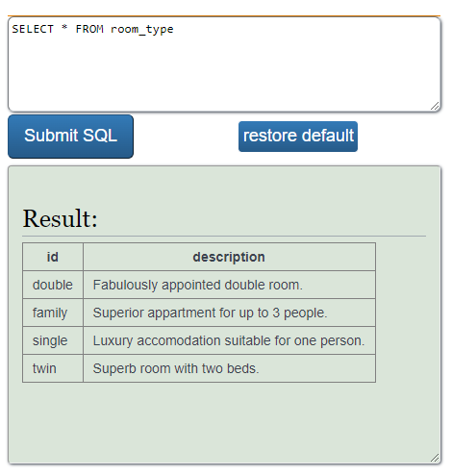

¿Cuál propondrían adicionar?

Nosotros propondríamos una que se llame double study, este tipo de habitación se refiere a dos espacios de estudio cómodos para 1 o dos personas (disponible para estudiantes).

1. **¿Cuántas habitaciones tiene?**

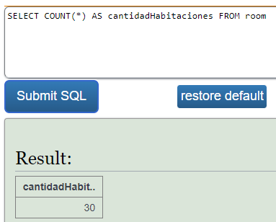

**¿Cuáles son familiares?**

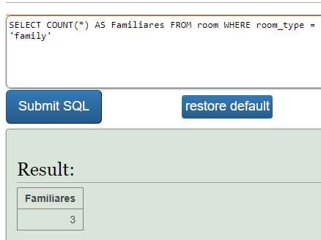

**¿Cuántas de cada tipo?**

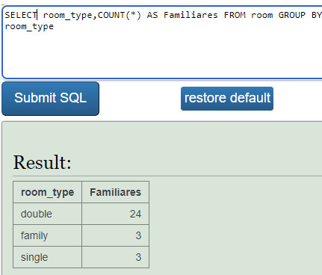

**3. ¿Cuántos clientes tiene registrados?**

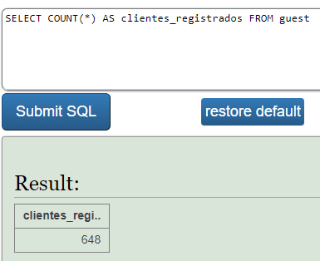

**¿Cuántos en direcciones diferentes?**

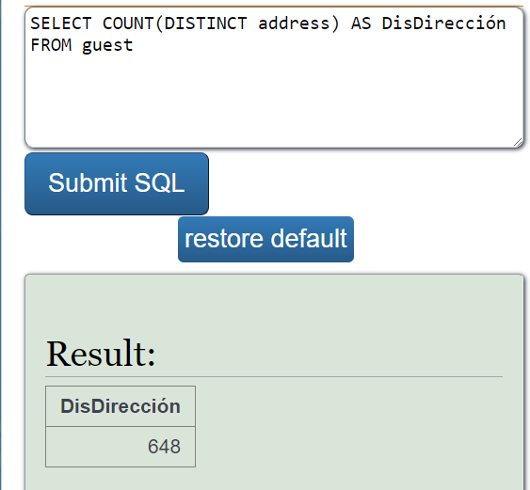

**4. ¿Entre qué fechas están hechas las reservas?**

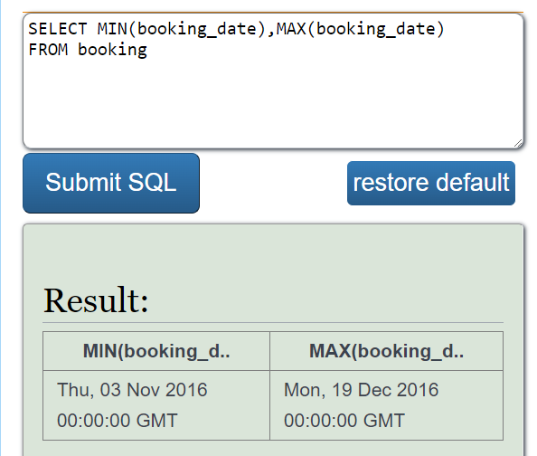

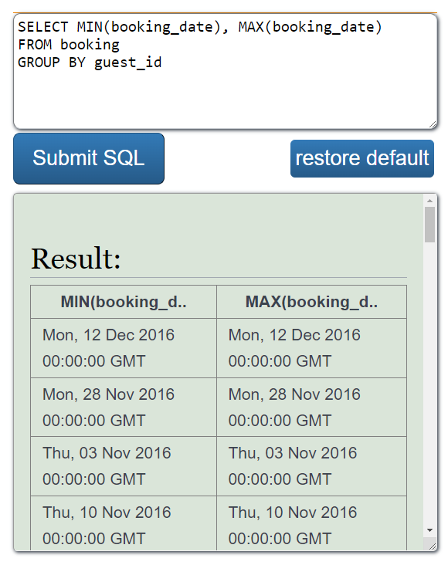

**¿Cuál es el mayor número de noches reservadas?**

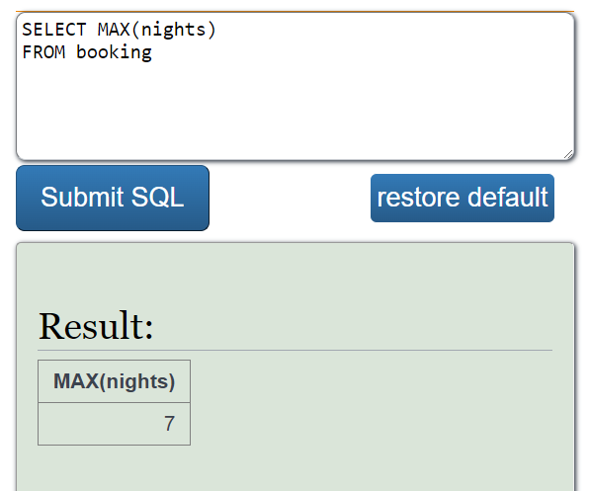

**5. ¿Cuál es el valor promedio de consumo de extras en general?**

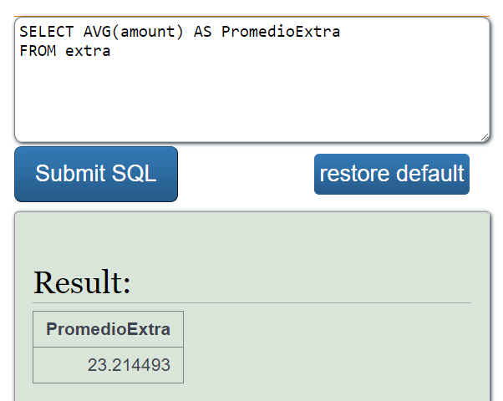

**¿y por reserva?**

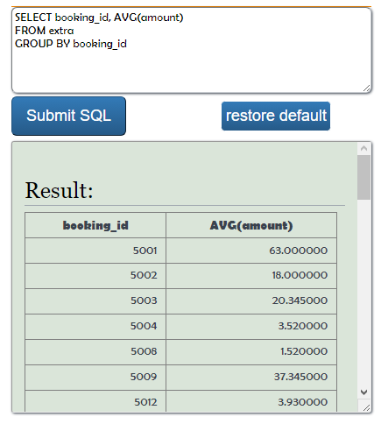

**6. Propongan una pregunta y respóndanla.**

¿Cuáles son las fechas de cada huésped si tienen 3 o más noches reservadas?

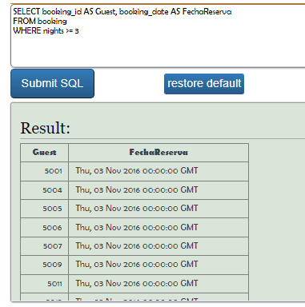

**B. Contexto**

**1. Misión. ¿Cuál creen que es la misión de la organización?**

Ofrecer un servicio de alojamiento de calidad, personalizado y asequible a los huéspedes que visitan nuestra ciudad, aprovechando las ventajas de un sistema de gestión hotelera eficiente, seguro y fácil de usar.

**2. Servicios. ¿Qué ofrece a sus clientes?**

Ofrecen los servicios de reservación de habitación entre una gama de habitaciones, desayuno, llamadas telefónicas y minibar.

**C. Usuarios**

¿Cuáles son tres posibles usuarios de esta información?

1. Administrador del hotel
2. Huésped
3. Contador

¿Qué responsabilidades asumen en la organización?

**Administrador:** Es el encargado de ver y editar los aspectos generales del hotel.

**Huésped:** Es quien utiliza el servicio y quien necesita ver información relacionada con sus reservas.

**Contador:** Es el responsable de administrar la información financiera y contable.

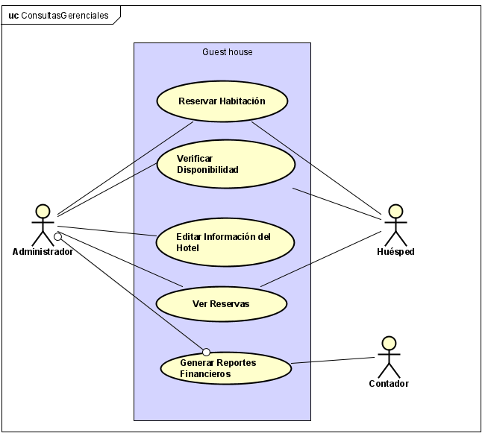

**D. Ingeniería inversa**

***ContenidoBaseDatos → ModeloER → Modelo lógico → Modelo conceptual)***

1.Realicen el modelo lógico (mínimo). Inicien con el propuesto, valídenlo con la base de datos e incluyan las restricciones de PK, FK, UK. 2. Realicen el diagrama de conceptos sin atributos.

**Modelo lógico**

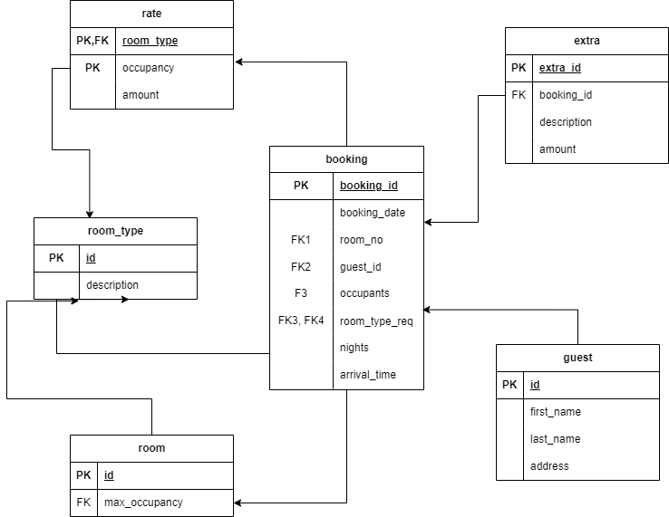

**Diagrama de conceptos**

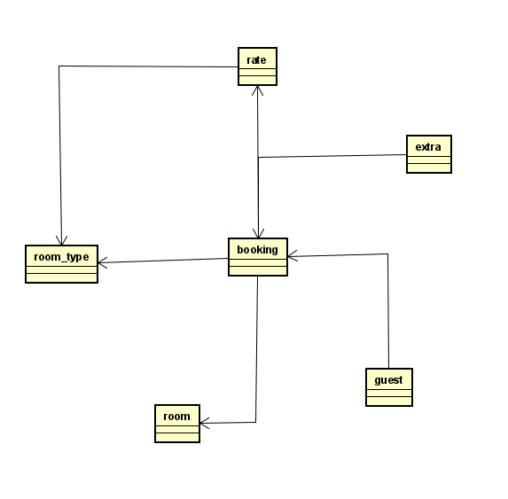

**PARTE DOS.**

**Implementando. [En lab01.doc]**

**1. Implementen las consultas propuestas en Easy Problems en álgebra o cálculo y en SQL.**

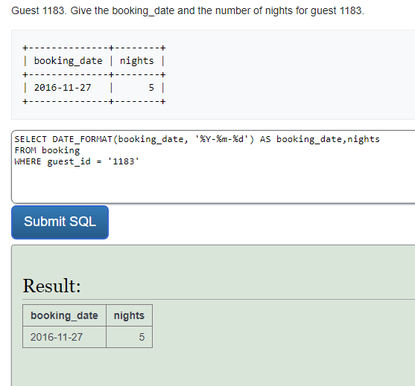

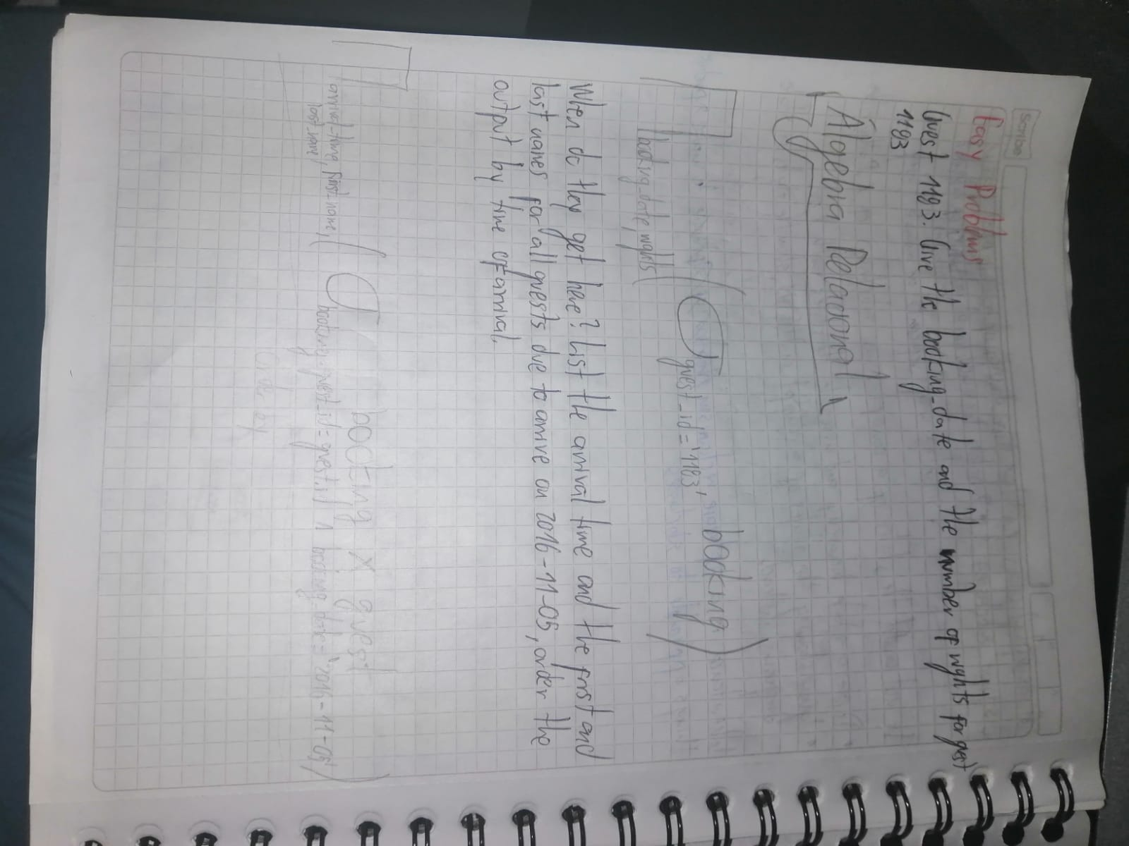

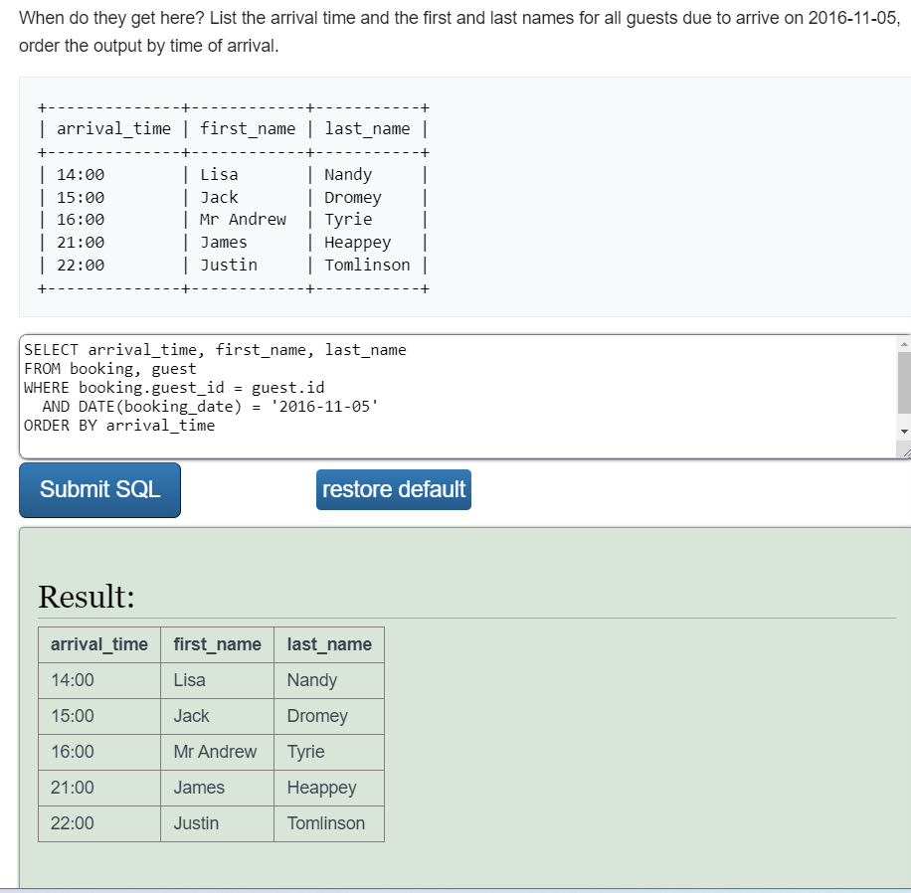



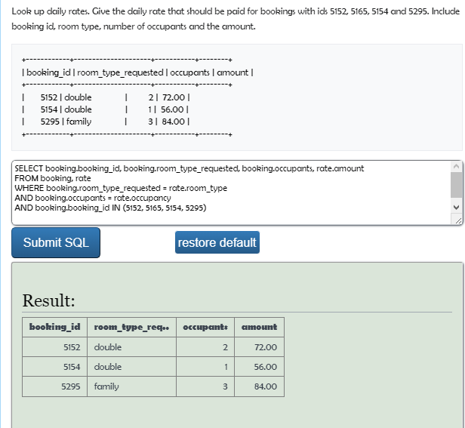

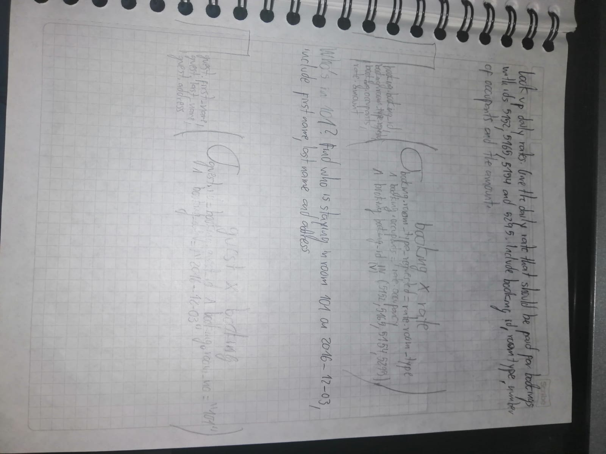

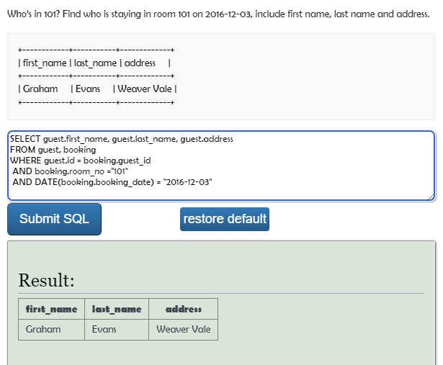

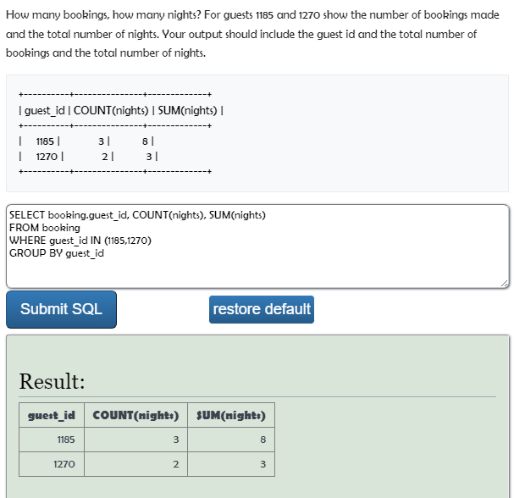

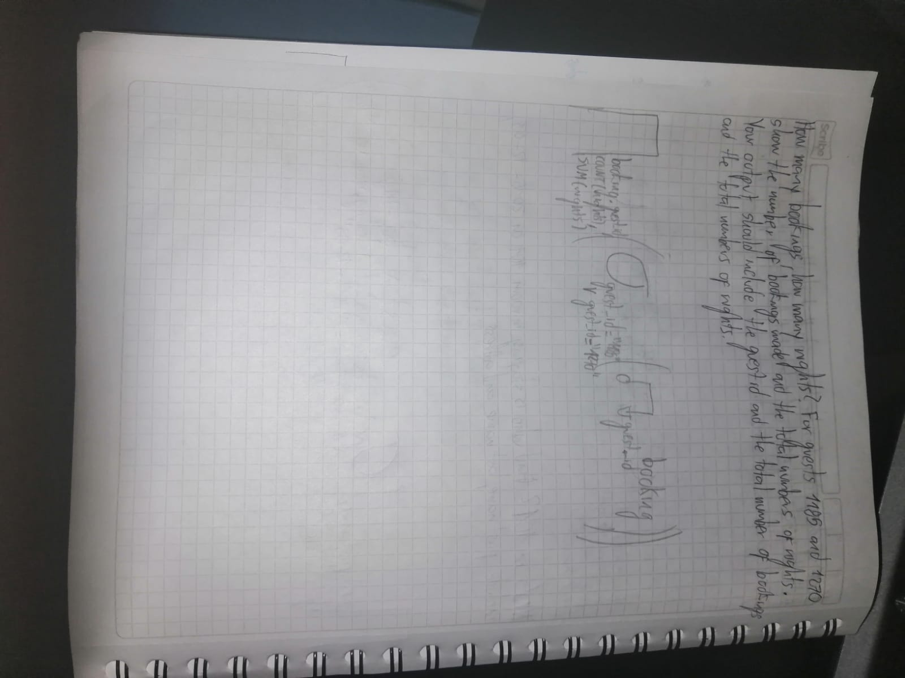

**2. Implementen las consultas Medium Problems en SQL**

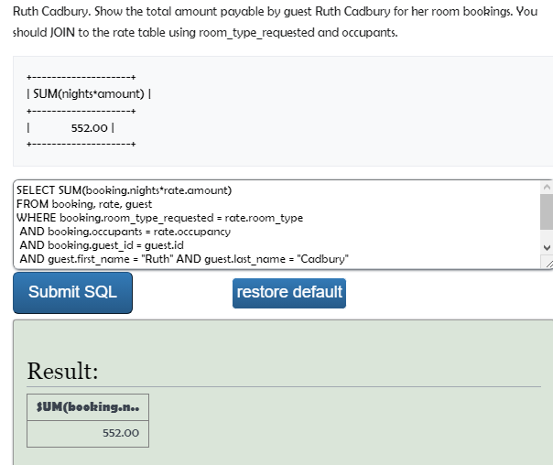

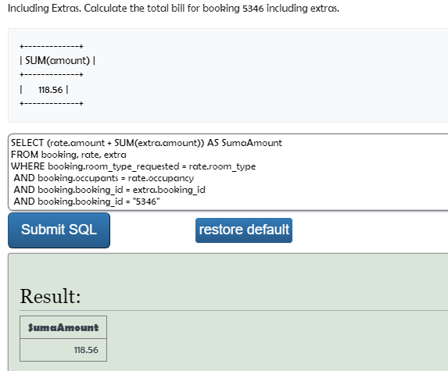

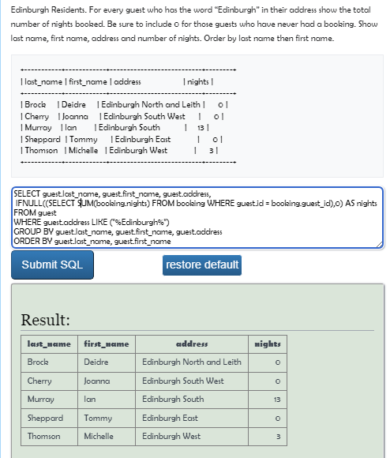

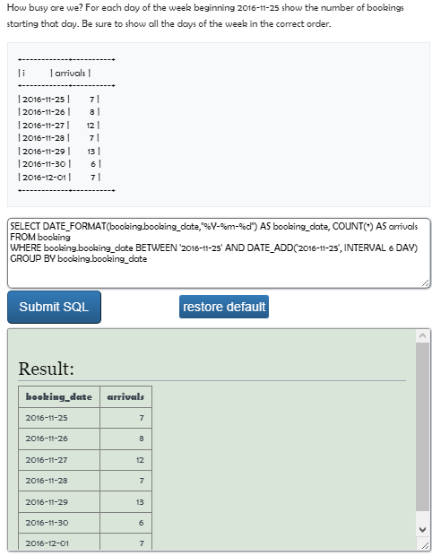

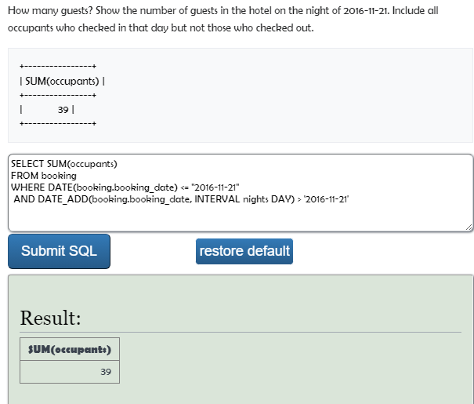

**PARTE 3. Definiendo e implementando consultas generacionales.**

**1. Considerando la misión propuesta (si lo requieren redefínanla) , definan e implementen la consulta más adecuada para que la organización conozca qué tan bien está cumpliendo su misión. Justifiquen como la mejor consulta.**

Considerando la misión *”Ofrecer un servicio de alojamiento de calidad, personalizado y asequible a los huéspedes que visitan la ciudad, aprovechando las ventajas de un sistema de gestión hotelera eficiente, seguro y fácil de usar*.*”*

Consideramos que los parámetros de calidad, personalización y asequibilidad se pueden cuantificar con la siguiente información, por cada tipo de habitación sacar el promedio de precio esto permitirá decisiones críticas a nivel de negocio midiendo el el precio anual de sus habitaciones vs la cantidad de sus huéspedes

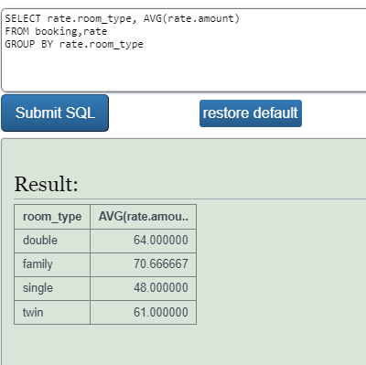

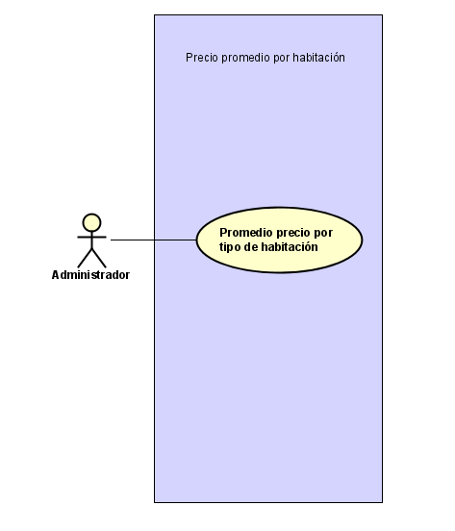

**2. Proponga una pregunta, orientada a validar el logro en el cumplimiento de la misión, que no se pueda contestar actualmente. ¿Qué cambios se deberían incluir en el modelo para poder responderla?**

¿Cuál es el promedio de puntuación (calidad) que perciben los clientes con respecto al tipo de cuarto?

Consideramos que los cambios que deben realizarse son añadir un atributo a la tabla de guest, el atributo sería puntuación del servicio, esto con el fin de poder cuantificar las sensaciones de los clientes con respecto a la calidad del servicio de la guest house.

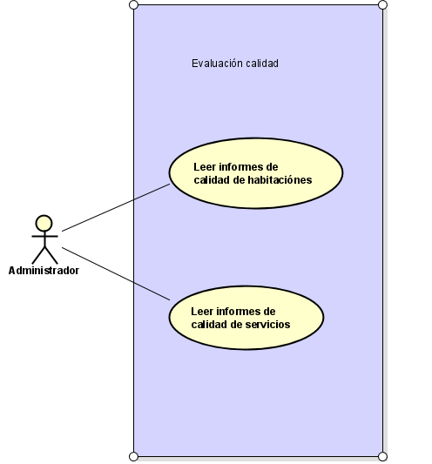

**3. Considerando uno de los tres usuarios detectados anteriormente, defina e implemente una consulta que le de información útil para cumplir con sus responsabilidades o satisfacer una necesidad.**

Como contador quiero acceder al total acumulado de rate.amount y extra.amount para satisfacer la necesidad de llevar un control financiero sobre el dinero proveniente de los cuartos y los servicios extra.

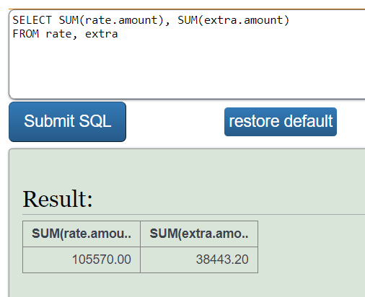

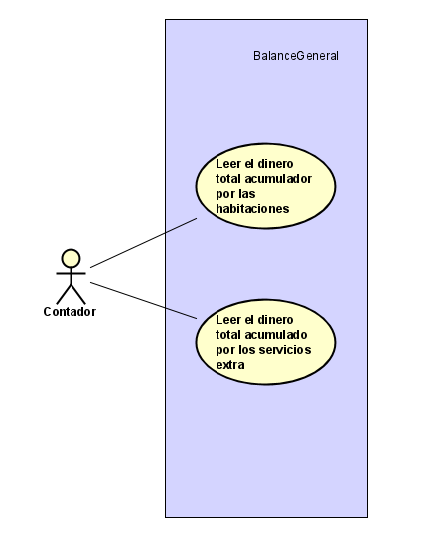

**RETROSPECTIVA**

1. ¿Cuál fue el tiempo total invertido en el laboratorio por cada uno de ustedes?

(Horas/Hombre)

El tiempo invertido en este laboratorio por cada uno fue de 10 horas aproximadamente, para un total de 20 horas.

2. ¿Cuál es el estado actual del laboratorio? ¿Por qué?

El estado actual del laboratorio es completo, pudimos solucionar todos los ejercicios, respecto a las condiciones. El trabajo en equipo fue uno de los factores que ayudó a tener éxito en este primer laboratorio.

3. ¿Cuál consideran fue el mayor logro? ¿Por qué?

El mayor logro que consideramos fue el trabajo en equipo, nos organizamos muy bien para hacer que este laboratorio quede lo mejor posible. Además, hacer las consultas en SQL fue gratificante; en algunos ejercicios costó un poco más de tiempo, sin embargo, lo tomamos como un logro, igual que en astah.

4. ¿Cuál consideran que fue el mayor problema técnico? ¿Qué hicieron para

resolverlo?

El mayor problema técnico fue el diagrama de casos de uso y de clases en astah. Aprender desde cero a manejar este recurso para modelar los conceptos y atributos tuvo algunos problemas porque por ejemplo al intentar añadir PK, FK nos costó tiempo para poder usarlo.

Lo que hicimos para resolverlo fue persistir, buscar videos para el manejo de esto, e investigar muy bien todas las funcionalidades que hace astah; sin embargo, todavía nos falta mucho por aprender, pero se logró el objetivo del laboratorio.

5. ¿Qué hicieron bien como equipo? ¿Qué se comprometen a hacer para mejorar los

resultados?

Trabajar en equipo, también como uno de los mayores logros, cabe recalcar que para cada ejercicio primero analizamos lo que tocaba hacer y después nos dedicamos a pensar en cómo lo vamos a hacer.

Para mejorar los resultados creemos que investigar más a fondo astah y hacer más ejercicios de SQL, nos tomará menos tiempo, es decir, con esto se puede lograr, que el laboratorio quede mejor diseñado y que sea más eficiente en los resultados.